UT2 – Actividades de repaso: HTML y CSS.
- Ganso negro. Crea una página como la siguiente.
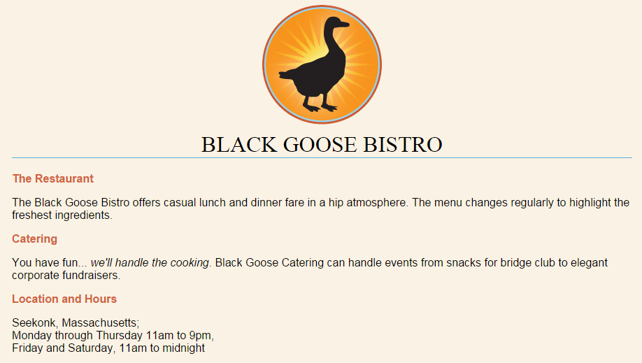
- Receta. Crea una página como la siguiente.
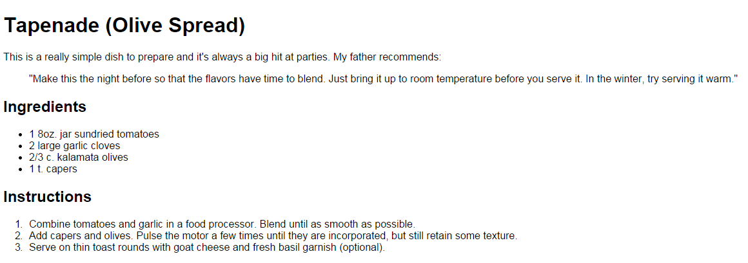

- Glosario. Crea una página como la siguiente.
- Haciendo clic en la letra B, el documento debe ir a la descripción de esa letra.
- En esta página se ha utilizado una lista del tipo dl.
